Бесплатное тестирование на COVID-19 в Москве

пройдите сами и проверьте детей
1 Анализ на коронавирусную инфекцию
Методом ПЦР (мазок)

Как сдать анализ

Сдать анализ на коронавирусную инфекцию методом ПЦР бесплатно может каждый москвич

162городские 45 детских
поликлиники городских
для взрослых поликлиник

понедельник - пятница понедельник - пятница
с 13:00 до 17:00 с 13:00 до 18:30

суббота - воскресенье суббота - воскресенье
с 09:00 до 13:00 с 09:00 до 14:30

Как записаться

Если полис прикреплен к поликлинике г. Москвы

Запишитесь на мазок на портале MOS.RU

Если полис не прикреплен к поликлинике г. Москвы

Позвоните в пункт сдачи анализа согласно округу вашего проживания – администратор запишет вас на процедуру

Для сдачи анализа нужно

Предварительно записаться в пункт тестирования или записать ребенка

Взять с собой московский полис ОМС и паспорт

За 2 часа до процедуры

рекомендуется не принимать пищу и не пить, а также воздержаться от курения.

За 30 минут до процедуры

не рекомендуется жевать жвачку, рассасывать конфеты, полоскать горло, а также пользоваться спреем и каплями для носа.

2 Анализ на коронавирусную инфекцию
методом ИФА (кровь из вены)

Как сдать анализ Как записаться

Исследование доступно взрослым

москвичам в

Если у вас есть московский полис ОМС, но вы не прикреплены к городской поликлинике

Позвоните в пункт сдачи крови согласно округу вашего

проживания и вас запишут на анализ

Для сдачи анализа нужно
30 | городских |  | Предварительно записаться в пункт тестирования
 |  | Ежедневно
 | поликлиниках | с 08:00 до 20:00 | Взять с собой московский полис ОМС и паспорт

Как получить результаты анализа
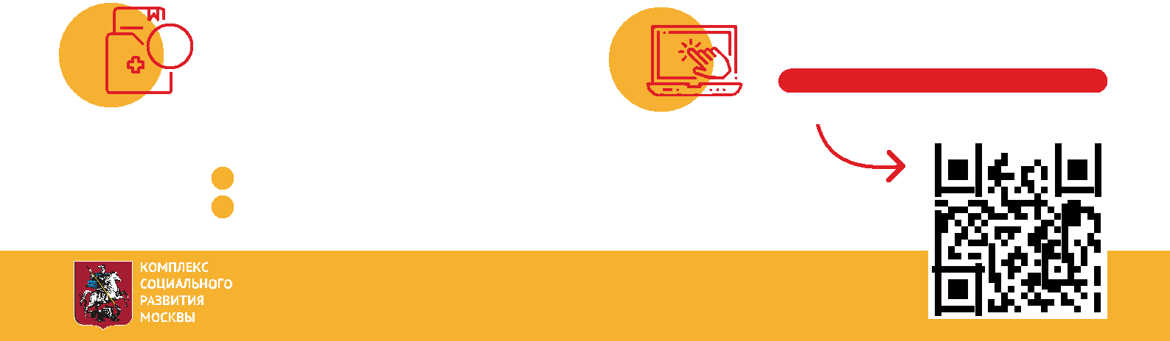

Полный перечень поликлиник с адресами доступен на сайте

Результаты с расшифровкой и рекомендациями | MOSGORZDRAV.RU/COVID•TEST
по дальнейшим действиям в течение 3-х дней
появятся в электронной медицинской карте
пациента:

на mos.ru

в приложении «ЕМИАС.ИНФО»

